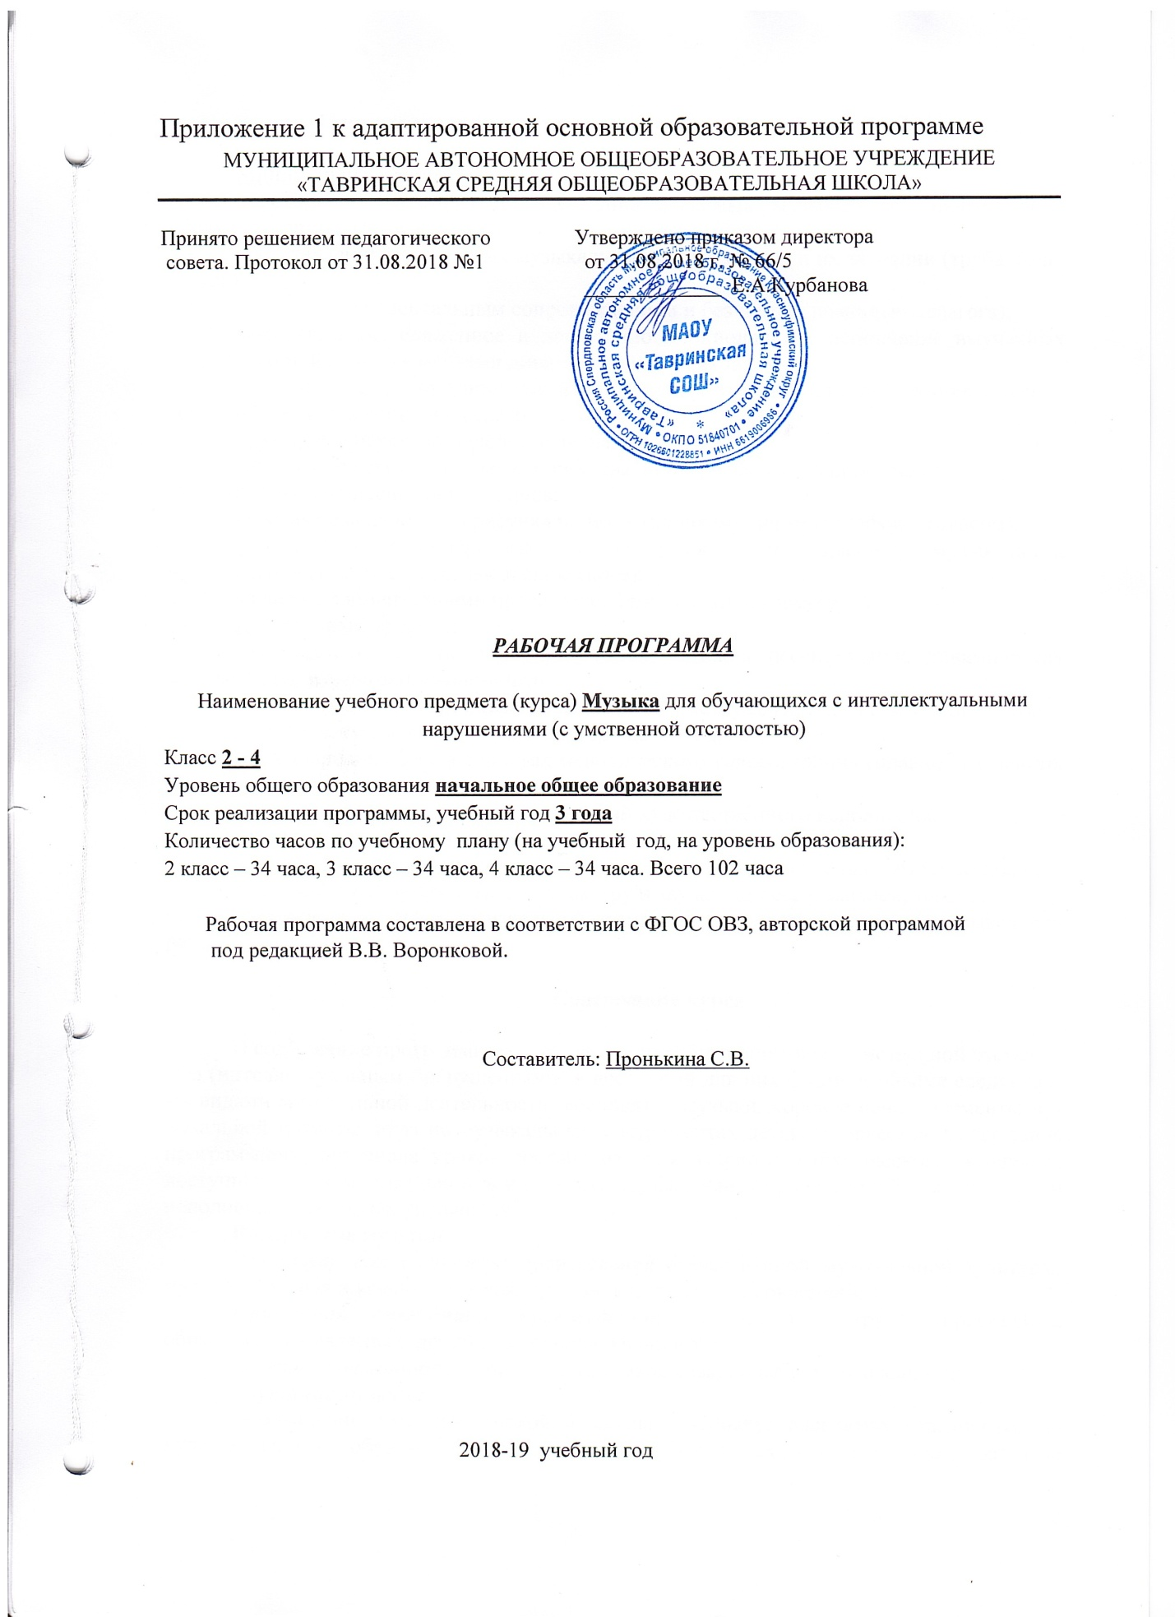

Планируемые результаты освоения учебного предмета Музыка

Минимальный уровень:
определение характера и содержания знакомых музыкальных произведений, предусмотренных Программой;
представления о некоторых музыкальных инструментах и их звучании (труба, баян, гитара);
пение с инструментальным сопровождением и без него (с помощью педагога);
выразительное, слаженное и достаточно эмоциональное исполнение выученных песен с простейшими элементами динамических оттенков;
правильное формирование при пении гласных звуков и отчетливое произнесение согласных звуков в конце и в середине слов;
правильная передача мелодии в диапазоне ре1-си1;
различение вступления, запева, припева, проигрыша, окончания песни;
различение песни, танца, марша;
передача ритмического рисунка попевок (хлопками, на металлофоне, голосом);
определение разнообразных по содержанию и характеру музыкальных произведений (веселые, грустные и спокойные);
владение элементарными представлениями о нотной грамоте.
Достаточный уровень:
самостоятельное исполнение разученных детских песен; знание динамических оттенков (форте-громко, пиано-тихо);
представления о народных музыкальных инструментах и их звучании (домра, мандолина, баян, гусли, свирель, гармонь, трещотка и др.);
представления об особенностях мелодического голосоведения (плавно, отрывисто, скачкообразно);
пение хором с выполнением требований художественного исполнения;
ясное и четкое произнесение слов в песнях подвижного характера;
исполнение выученных песен без музыкального сопровождения, самостоятельно;
различение разнообразных по характеру и звучанию песен, маршей, танцев;
владение элементами музыкальной грамоты, как средства осознания музыкальной речи.

Содержание курса

В содержание программы входит овладение обучающимися с умственной отсталостью (интеллектуальными нарушениями) в доступной для них форме и объеме следующими видами музыкальной деятельности: восприятие музыки, хоровое пение, элементы музыкальной грамоты, игра на музыкальных инструментах детского оркестра. Содержание программного материала уроков состоит из элементарного теоретического материала, доступных видов музыкальной деятельности, музыкальных произведений для слушания и исполнения, вокальных упражнений.
Восприятие музыки
Репертуар для слушания: произведения отечественной музыкальной культуры; музыка народная и композиторская; детская, классическая, современная.
Примерная тематика произведений: о природе, труде, профессиях, общественных явлениях, детстве, школьной жизни и т.д.
Жанровое разнообразие: праздничная, маршевая, колыбельная песни и пр.
Слушание музыки:
― овладение умением спокойно слушать музыку, адекватно реагировать на художественные образы, воплощенные в музыкальных произведениях; развитие элементарных представлений о многообразии внутреннего содержания прослушиваемых произведений;
― развитие эмоциональной отзывчивости и эмоционального реагирования на произведения различных музыкальных жанров и разных по своему характеру;
― развитие умения передавать словами внутреннее содержание музыкального произведения;
― развитие умения определять разнообразные по форме и характеру музыкальные произведения (марш, танец, песня; весела, грустная, спокойная мелодия);
― развитие умения самостоятельно узнавать и называть песни по вступлению; развитие умения различать мелодию и сопровождение в песне и в инструментальном произведении;
― развитие умения различать части песни (запев, припев, проигрыш, окончание);
― ознакомление с пением соло и хором; формирование представлений о различных музыкальных коллективах (ансамбль, оркестр);
― знакомство с музыкальными инструментами и их звучанием (фортепиано, барабан, скрипка и др.)
Хоровое пение.
Песенный репертуар: произведения отечественной музыкальной культуры; музыка народная и композиторская; детская, классическая, современная. Используемый песенный материал должен быть доступным по смыслу, отражать знакомые образы, события и явления, иметь простой ритмический рисунок мелодии, короткие музыкальные фразы, соответствовать требованиям организации щадящего режима по отношению к детскому голосу
Примерная тематика произведений: о природе, труде, профессиях, общественных явлениях, детстве, школьной жизни и т.д.
Жанровое разнообразие: игровые песни, песни-прибаутки, трудовые песни, колыбельные песни и пр.
Навык пения:
― обучение певческой установке: непринужденное, но подтянутое положение корпуса с расправленными спиной и плечами, прямое свободное положение головы, устойчивая опора на обе ноги, свободные руки;
― работа над певческим дыханием: развитие умения бесшумного глубокого, одновременного вдоха, соответствующего характеру и темпу песни; формирование умения брать дыхание перед началом музыкальной фразы; отработка навыков экономного выдоха, удерживания дыхания на более длинных фразах; развитие умения быстрой, спокойной смены дыхания при исполнении песен, не имеющих пауз между фразами; развитие умения распределять дыхание при исполнении напевных песен с различными динамическими оттенками (при усилении и ослаблении дыхания);
― пение коротких попевок на одном дыхании;
― формирование устойчивого навыка естественного, ненапряженного звучания; развитие умения правильно формировать гласные и отчетливо произносить согласные звуки, интонационно выделять гласные звуки в зависимости от смысла текста песни; развитие умения правильно формировать гласные при пении двух звуков на один слог; развитие умения отчетливого произнесения текста в темпе исполняемого произведения;
― развитие умения мягкого, напевного, легкого пения (работа над кантиленой - способностью певческого голоса к напевному исполнению мелодии);
― активизация внимания к единой правильной интонации; развитие точного интонирования мотива выученных песен в составе группы и индивидуально;
― развитие умения четко выдерживать ритмический рисунок произведения без сопровождения учителя и инструмента (а капелла); работа над чистотой интонирования и выравнивание звучания на всем диапазоне;
― развитие слухового внимания и чувства ритма в ходе специальных ритмических упражнений; развитие умения воспроизводить куплет хорошо знакомой песни путем беззвучной артикуляции в сопровождении инструмента;
― дифференцирование звуков по высоте и направлению движения мелодии (звуки высокие, средние, низкие; восходящее, нисходящее движение мелодии, на одной высоте); развитие умения показа рукой направления мелодии (сверху вниз или снизу вверх); развитие умения определять сильную долю на слух;
― развитие понимания содержания песни на основе характера ее мелодии (веселого, грустного, спокойного) и текста; выразительно-эмоциональное исполнение выученных песен с простейшими элементами динамических оттенков;
― формирование понимания дирижерских жестов (внимание, вдох, начало и окончание пения);
― развитие умения слышать вступление и правильно начинать пение вместе с педагогом и без него, прислушиваться к пению одноклассников; развитие пения в унисон; развитие устойчивости унисона; обучение пению выученных песен ритмично, выразительно с сохранением строя и ансамбля;
― развитие умения использовать разнообразные музыкальные средства (темп, динамические оттенки) для работы над выразительностью исполнения песен;
― пение спокойное, умеренное по темпу, ненапряженное и плавное в пределах mezzo piano (умеренно тихо) и mezzo forte (умеренно громко);
― укрепление и постепенное расширение певческого диапазона ми1 – ля1, ре1 – си1, до1 – до2.
― получение эстетического наслаждения от собственного пения.
Элементы музыкальной грамоты
Содержание:
― ознакомление с высотой звука (высокие, средние, низкие);
― ознакомление с динамическими особенностями музыки (громкая ― forte, тихая ― piano);
― развитие умения различать звук по длительности (долгие, короткие):
― элементарные сведения о нотной записи (нотный стан, скрипичный ключ, добавочная линейка, графическое изображение нот, порядок нот в гамме до мажор).
Игра на музыкальных инструментах детского оркестра.
Репертуар для исполнения: фольклорные произведения, произведения композиторов-классиков и современных авторов.
Жанровое разнообразие: марш, полька, вальс
Содержание:
― обучение игре на ударно-шумовых инструментах (маракасы, бубен, треугольник; металлофон; ложки и др.);
― обучение игре на балалайке или других доступных народных инструментах;
― обучение игре на фортепиано.

Тематическое планирование 2 класс
№ п/п | Тема урока
1 | Урок загадок и отгадок
2 | Любимые песни, мелодии
3 | Русские народные песни
4 | Народное творчество
5 | Характер русских народных песен.
6 | Песни о школе
7 | Тема труда в песнях
8 | Тема дружбы в песнях
9 | Марш - один из видов музыки
10 | Марш. Маршевая музыка
11 | Что такое марш? Футбольный, свадебный марш.
12 | Характер музыки
13 | Построение праздничных песен.
14 | Новогодние песни, танцы
15 | Новогодние песни, игры.
16 | Чтоб музыкантом быть
17 | Марш, танец
18 | Тема родины в песне
19 | Музыкально – динамические игры
20 | Наша армия сильна.
21 | Длинные и короткие звуки.
22 | Двухчастная форма музыки. Припев, запев.
23 | Характер танцевальной музыки.
24 | Угадай на чем играю.
25 | Музыкальные инструменты
26 | Что такое русская песня?
27 | Чувства, выраженные в народной песне
28 | Характер русской народной музыки
29 | Патриотическая тема в русских народных песнях.
30 | Тема дружбы в песнях.
31 | Дружба крепкая.
32 | Тема мира и дружбы в песне и танце
33 | Разыграй песню
34 | Песни из мультфильмов

Календарно-тематическое планирование 3 класс
№ п/п | Тема урока
1 | Что мы знаем о музыке?
2 | Музыкально-ритмические упражнения
3 | Двухчастная форма
4 | Что такое темп?
5 | Песни о школе
6 | Танец, темп танца и марша
7 | Родные напевы
8 | Язык музыки. Звуки.
9 | Короткие и длинные звуки
10 | Одночастная и двухчастная форма музыки.
11 | Мелодия - главная часть музыки.
12 | Что такое мелодия?
13 | Праздничные песни, их построение.
14 | Новогодние песни, игры.
15 | Здравствуй, здравствуй, Новый год!
16 | Характер маршевой и танцевальной музыки.
17 | Марш и танец встречаются вместе
18 | Песня и танец.
19 | Тема праздника в песне
20 | Наша армия сильна
21 | Сказочные образы в музыке
22 | Музыка и сказка.
23 | Пойте вместе с нами
24 | Песни – шутки.
25 | Характер шуточных песен
26 | Кино и музыка.
27 | Песни из мультфильмов.
28 | Песни из кинофильмов
29 | Родные напевы
30 | Весну встречаем
31 | А у нас во дворе
32 | Разыграй песню
33 | В концертном зале
34 | До новых встреч

Календарно-тематическое планирование 4 класс
№ п/п | Тема урока
1 | Встреча с песней
2 | Тема труда в музыке. «Без труда не проживешь».
3 | Тема малой Родины в музыке.
4 | Музыка и природа
5 | Песни о школе.
6 | Двухчастная форма песни.
7 | Музыкальные инструменты
8 | Чтоб музыкантом быть
9 | Песни из мультфильмов.
10 | Сказочные образы в музыке.
11 | Музыка и сказка.
12 | Направление мелодии.
13 | Веселый характер песни
14 | Новогодние песни, танцы.
15 | Сказочные образы в музыке.
16 | Музыка и сказка.
17 | Многофункциональная музыка.
18 | Назначение музыки
19 | Что звучит: марш, полька, колыбельная?
20 | Патриотическая тема в песне.
21 | Музыка об изменениях в природе.
22 | Россия в песнях
23 | Музыка и природа.
24 | Музыка о природе
25 | Характер танцевальной мелодии
26 | Марш. Назначение марша
27 | Песня и танец встречаются вместе.
28 | Марш и песня встречаются вместе.
29 | Танцевальные ритмы в русских народных песнях
30 | Характер русских народных песен.
31 | Наши любимые песни.
32 | Музыка родного края
33 | Разыграй песню
34 | День, полный событий

